
Atlases sacensības pludmales volejbolā ISF 2025. g. Pasaules skolu U-15 ģimnaziādei

Zēni 28.09.2024. Sigulda
1.-4. vietas
Nr. | KOMANDA | 1. | 2. | 3. | 4. | P. | V.
1. | Ogres Kalna psk. | 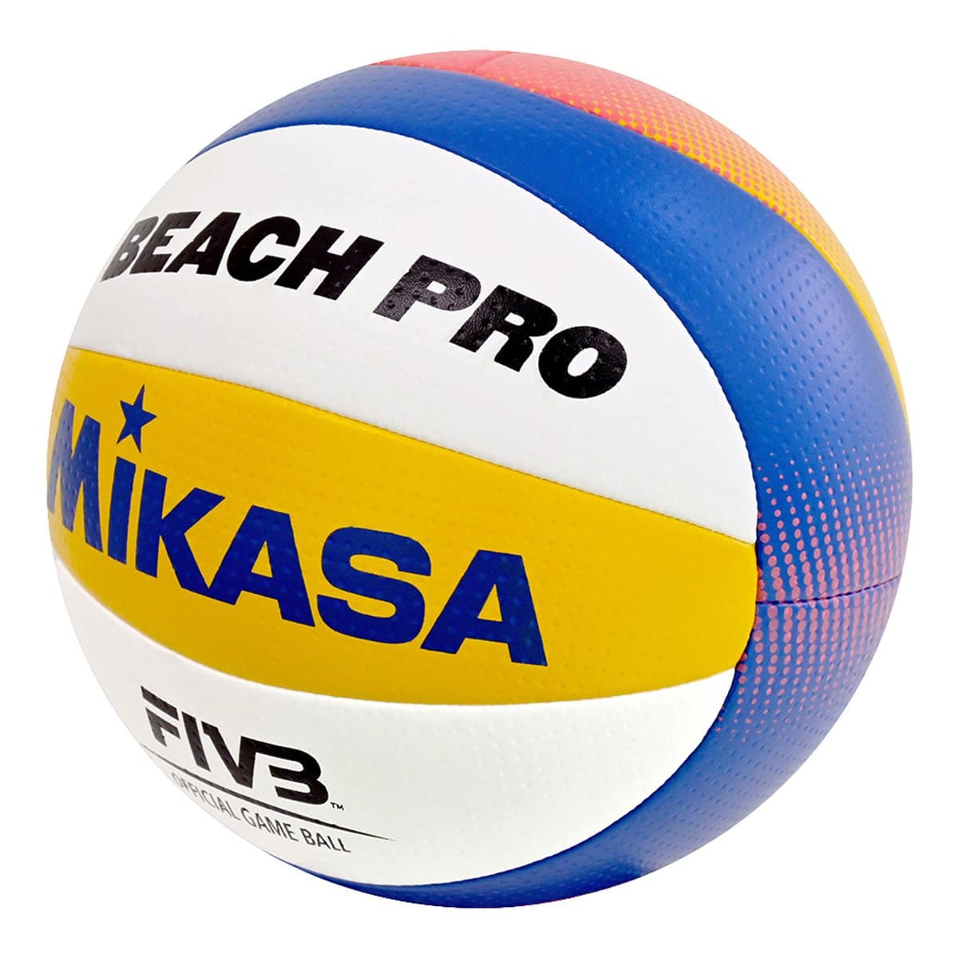 | __2__  12:15  15:4  15:1 | __3__  15:8  15:10  15:13 | __2__  15:6  15:3  12:15 | 7 | 1
2. | Madlienas vsk. 1. kom. | __1__  15:12  4:15  1:15 |  | __0__  7:15  7:15  10:15 | __0__  10:15  4:15  6:15 | 1 | 4
3. | Siguldas pilsētas vsk. | __0_  8:15  10:15  13:15 | __3__  15:7  15:7  15:10 |  | __3__  15:8  15:7  15:3 | 6 | 2
4. | Siguldas VĢ 1. kom. | __1__  6:15  3:15  15:12 | __3__  15:10  15:4  15:6 | __0__  8:15  7:15  3:15 |  | 4 | 3

5.-8. vietas
Nr. | KOMANDA | 1. | 2. | 3. | 4. | P. | V.
1. | Siguldas VĢ 2. kom. |  | __1__  11:15  9:15  15:11 | __1__  12:15  15:0  9:15 | __3__  15:11  15:0  15:0 | 5 | 7
2. | Āgenskalna VĢ | __2__  15:11  15:9  11:15 |  | __3__  15:6  15:10  16:14 | __3__  15:5  15:0  15:0 | 8 | 5
3. | Madlienas vk. 2. kom. | __2__  15:12  0:15  15:9 | __0__  6:15  10:15  14:16 |  | __3__  16:14  15:0  15:0 | 5 | 6
4. | Ogresgala psk. | __0__  11:15  0:15  0:15 | __0__  5:15  0:15  0:15 | __0__  14:16  0:15  0:15 |  | 0 | 8

